2016注册会计师《审计》高频考点：项目组内部的讨论
我们一起来学习2016《审计》高频考点：项目组内部的讨论。本考点属于《审计》第七章风险评估第二节风险评估程序、信息来源以及项目组内部的讨论的内容。
【内容导航】
1. 讨论的目标
2. 讨论的内容
3. 讨论的主要领域
4. 参与讨论的人员
5.讨论的时间和方式
【考频分析】
考频：★★★
复习程度：理解掌握本考点。
【高频考点】项目组内部的讨论
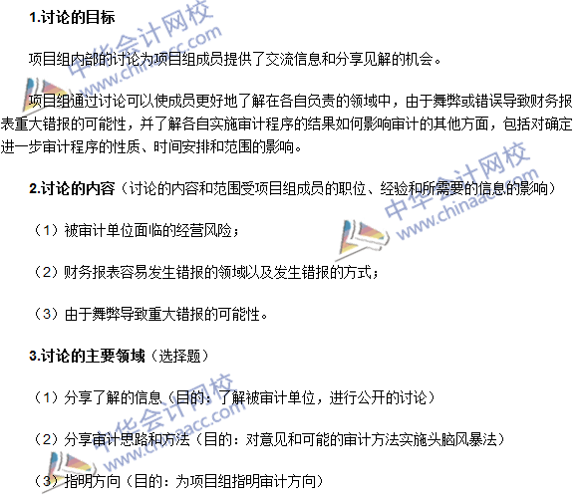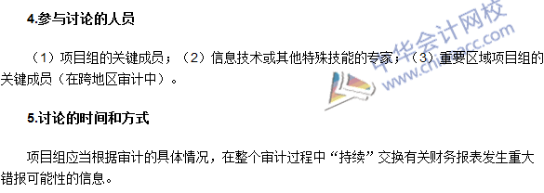

2016注册会计师《审计》高频考点：了解被审计单位及其环境
我们一起来学习2016《审计》高频考点：了解被审计单位及其环境。本考点属于《审计》第七章风险评估第三节了解被审计单位及其环境的内容。
【内容导航】
了解被审计单位及其环境
【考频分析】
考频：★★★
复习程度：理解掌握本考点。
【高频考点】了解被审计单位及其环境
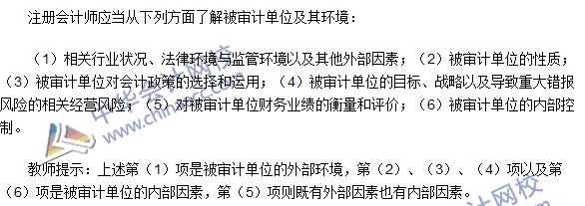

2016注册会计师《审计》高频考点：了解内部控制
我们一起来学习2016《审计》高频考点：了解内部控制。本考点属于《审计》第七章风险评估第四节了解被审计单位的内部控制的内容。
【内容导航】
1.对内部控制了解的深度
2.了解内部控制与测试控制运行有效性的关系
3.了解内部控制的程序
【考频分析】
考频：★★★★
复习程度：理解掌握本考点。
【高频考点】了解内部控制
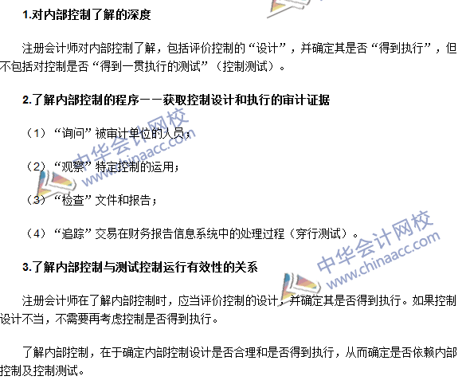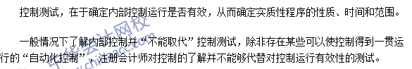

2016注册会计师《审计》高频考点：控制环境
我们一起来学习2016《审计》高频考点：控制环境。本考点属于《审计》第七章风险评估第四节了解被审计单位内部控制的内容。
【内容导航】
控制环境
【考频分析】
考频：★★★★
复习程度：理解掌握本考点。
【高频考点】控制环境
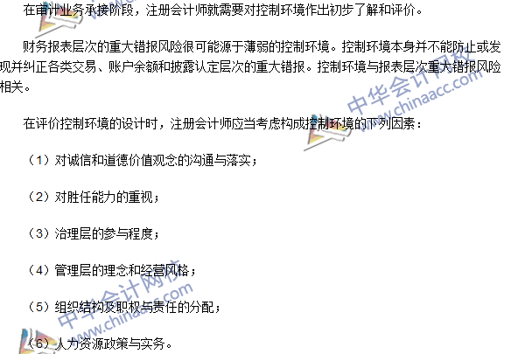

注会《审计》高频考点：整体层面控制与业务流程层面控制
我们一起来学习2016《审计》高频考点：整体层面控制与业务流程层面控制。本考点属于《审计》第七章风险评估第四节了解被审计单位的内部控制的内容。
【内容导航】
1.整体层面控制
2.业务流程层面控制
【考频分析】
考频：★★★★
复习程度：理解掌握本考点。
【高频考点】整体层面控制与业务流程层面控制
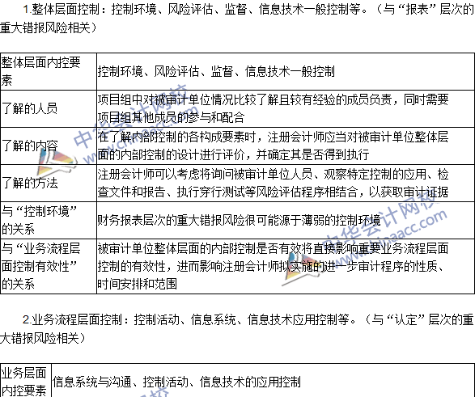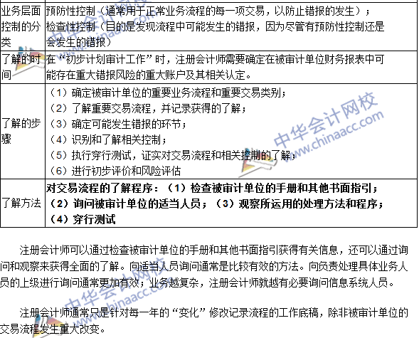

2016注册会计师《审计》高频考点：穿行测试
我们一起来学习2016《审计》高频考点：穿行测试。本考点属于《审计》第七章风险评估第四节了解被审计单位的内部控制的内容。
【内容导航】
穿行测试
【考频分析】
考频：★★★
复习程度：理解掌握本考点。
【高频考点】穿行测试
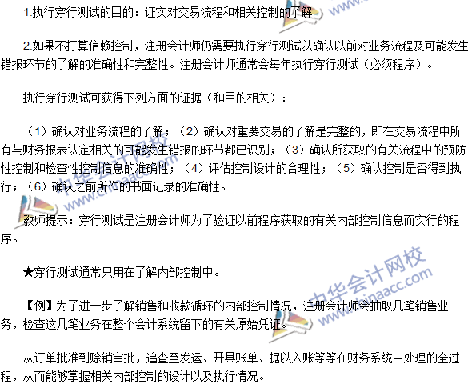

2016注册会计师《审计》高频考点：特别风险
我们一起来学习2016《审计》高频考点：特别风险。本考点属于《审计》第七章风险评估第五节评估重大错报风险的内容。
【内容导航】
特别风险
【考频分析】
考频：★★★
复习程度：理解掌握本考点。
【高频考点】特别风险
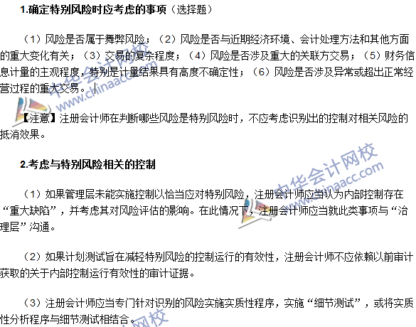

《审计》高频考点：仅通过实质性程序无法应对重大错报风险
我们一起来学习2016《审计》高频考点：仅通过实质性程序无法应对的重大错报风险。本考点属于《审计》第七章风险评估第五节评估重大错报风险的内容。
【内容导航】
仅通过实质性程序无法应对的重大错报风险
【考频分析】
考频：★★★★
复习程度：理解掌握本考点。
【高频考点】仅通过实质性程序无法应对的重大错报风险
